氢气化学式的四个意义

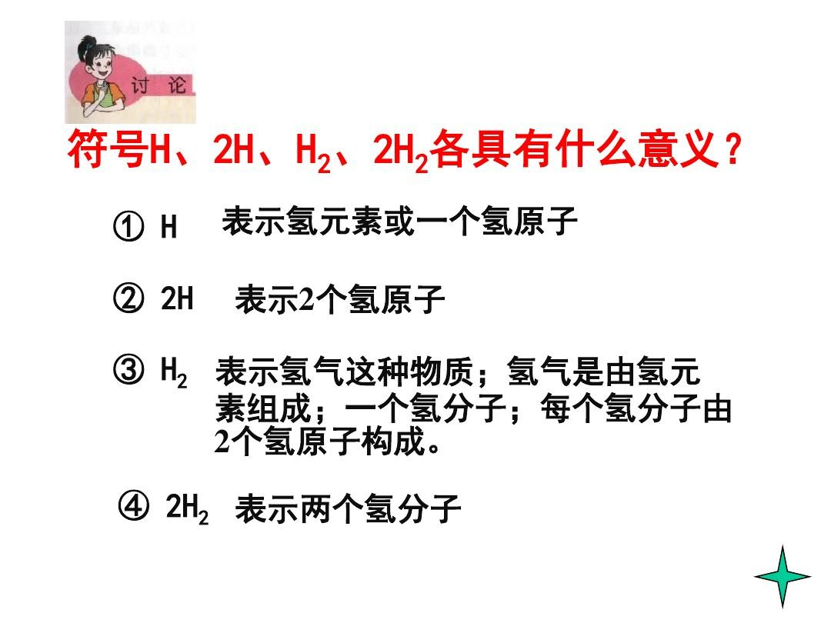
氢气化学式的四个意义：
1、可燃性：可在氧气中或氯气中燃烧。
2、还原性：例如使某些金属氧化物还原。
3、共价化合物：虽然氢气在通常状态下不是非常活泼，但氢元素与绝大多数元素能组成化合物。
4、离子型氢化物：含有氢元素的离子化合物称离子型氢化物。
注意事项：
氢气是一种无色、无嗅、无毒、易燃易爆的气体，和氟气、氯气、氧气、一氧化碳以及空气混合均有爆炸的危险，其中，氢气与氟气的混合物在低温和黑暗环境就能发生自发性爆炸，与氯气的混合体积比为1:1时，在光照下也可爆炸。
氢气由于无色无味，燃烧时火焰是透明的，因此其存在不易被感官发现，在很多情况下向氢气中加入有臭味的乙硫醇，以便使嗅觉察觉，并可同时赋予火焰以颜色。

